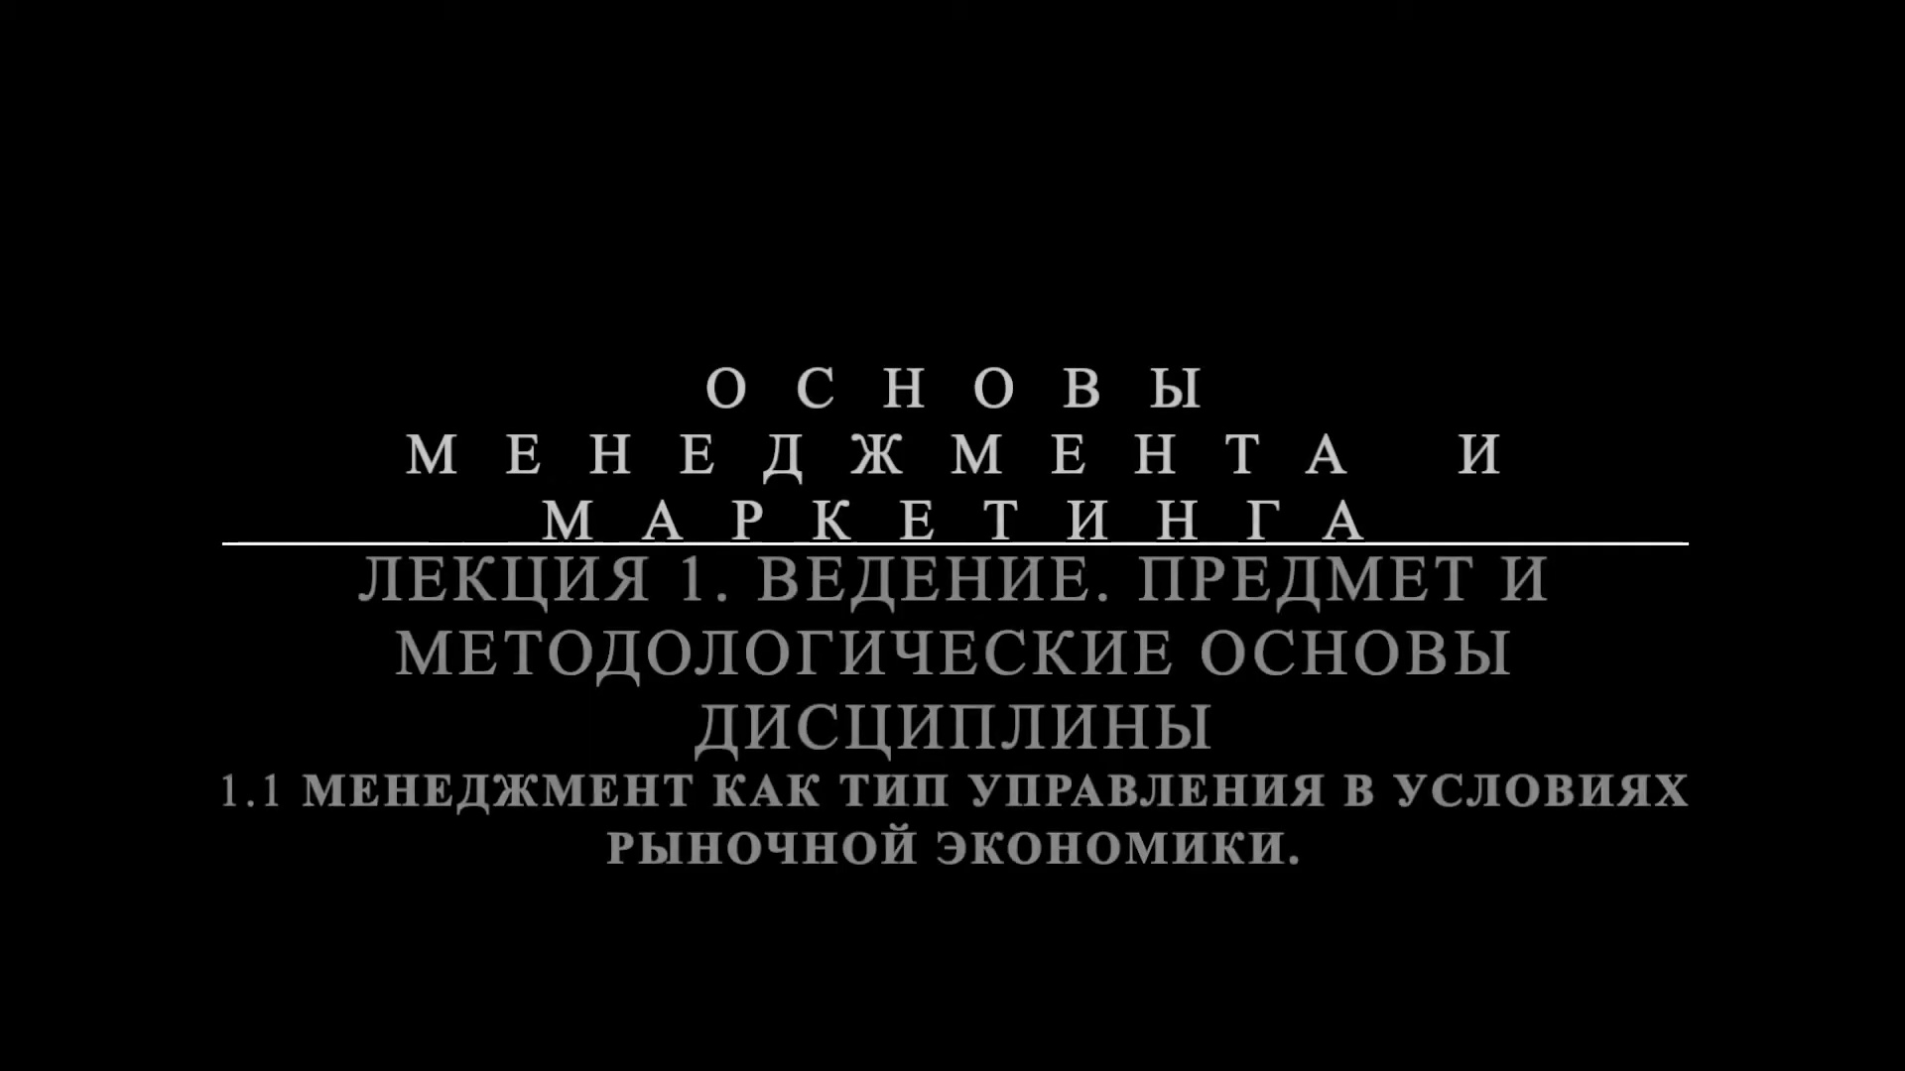

Здравствуйте, уважаемые слушатели!

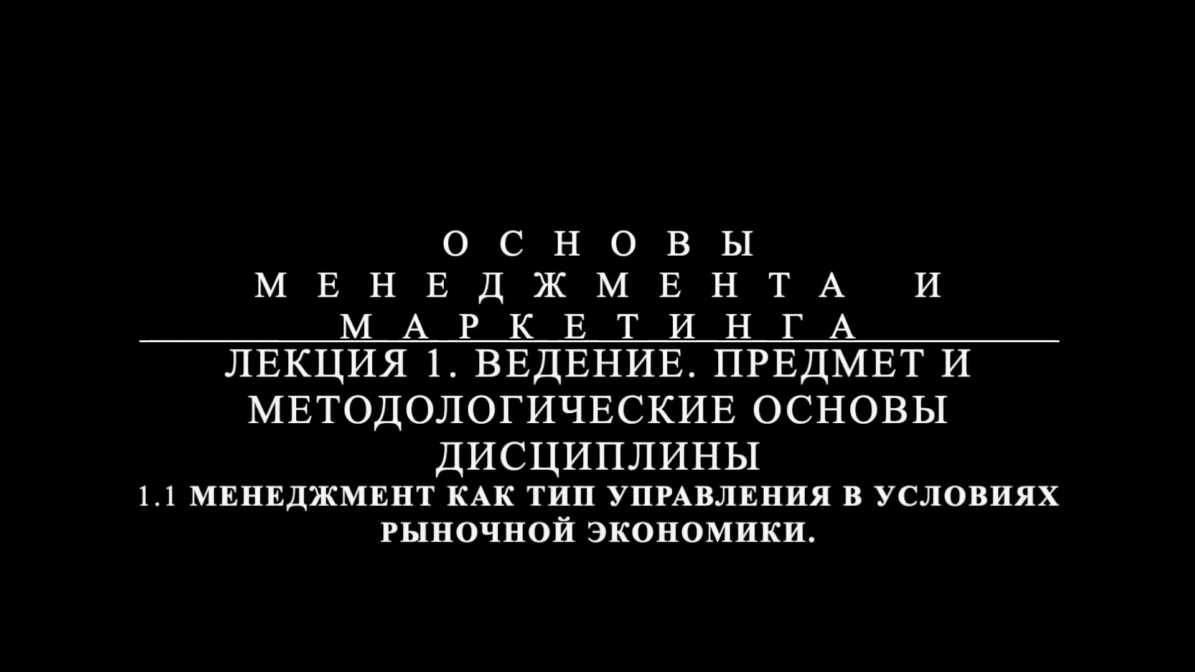

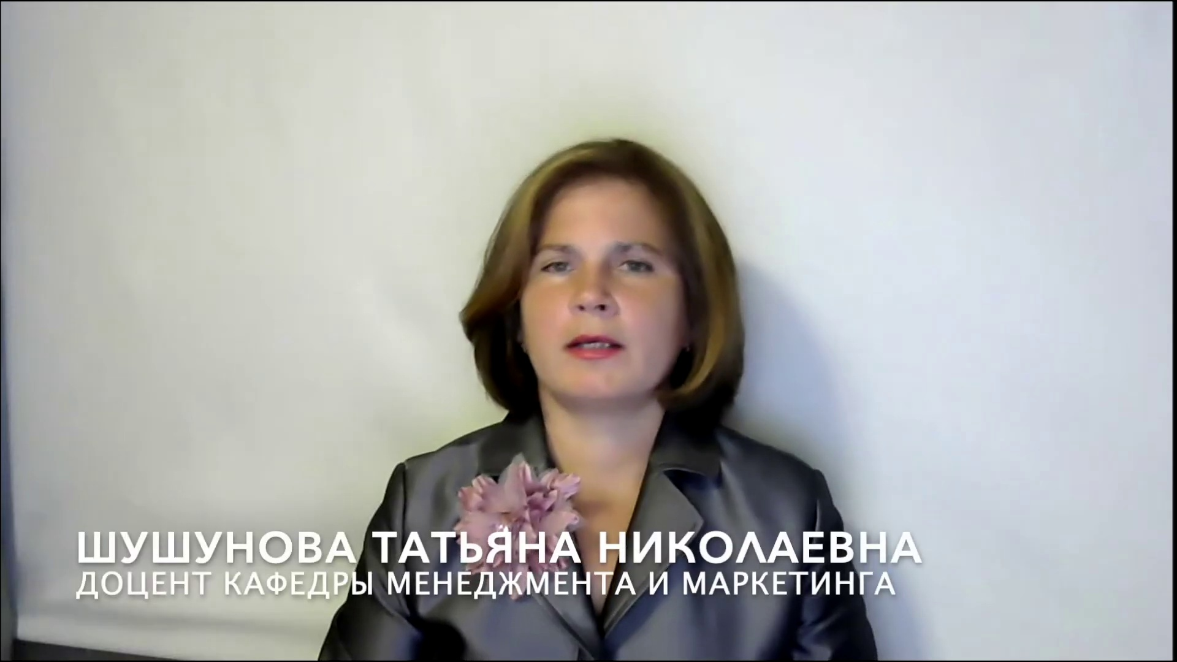

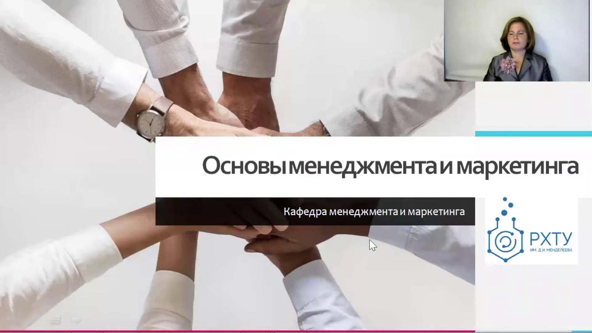

Мы начинаем изучение дисциплины «Основы менеджмента и маркетинга». Меня зовут Татьяна Николаевна Шушунова. Я доцент кафедры менеджмента и маркетинга Российского химикотехнологического университета им. Дмитрия Ивановича Менделеева. В результате изучения этой дисциплины вы научитесь принимать правильные управленческие решения. Вы освоите методы планирования, организации, мотивации, контроля и координации на предприятии. Вы изучите комплекс маркетинга и сможете воспользоваться современными технологиями и инструментами маркетинга для решения практических задач организации. Также вы сможете искать новые формы и методы менеджмента и маркетинга для того, чтобы ваша организация адаптировалась в сложные конкурентные и турбулентные среды в условиях перехода к постиндустриальной экономике, в условиях цифровизации экономики. Итак, мы начинаем изучение первой темы лекции. Но сначала я бы хотела ознакомить вас со списком литературы.

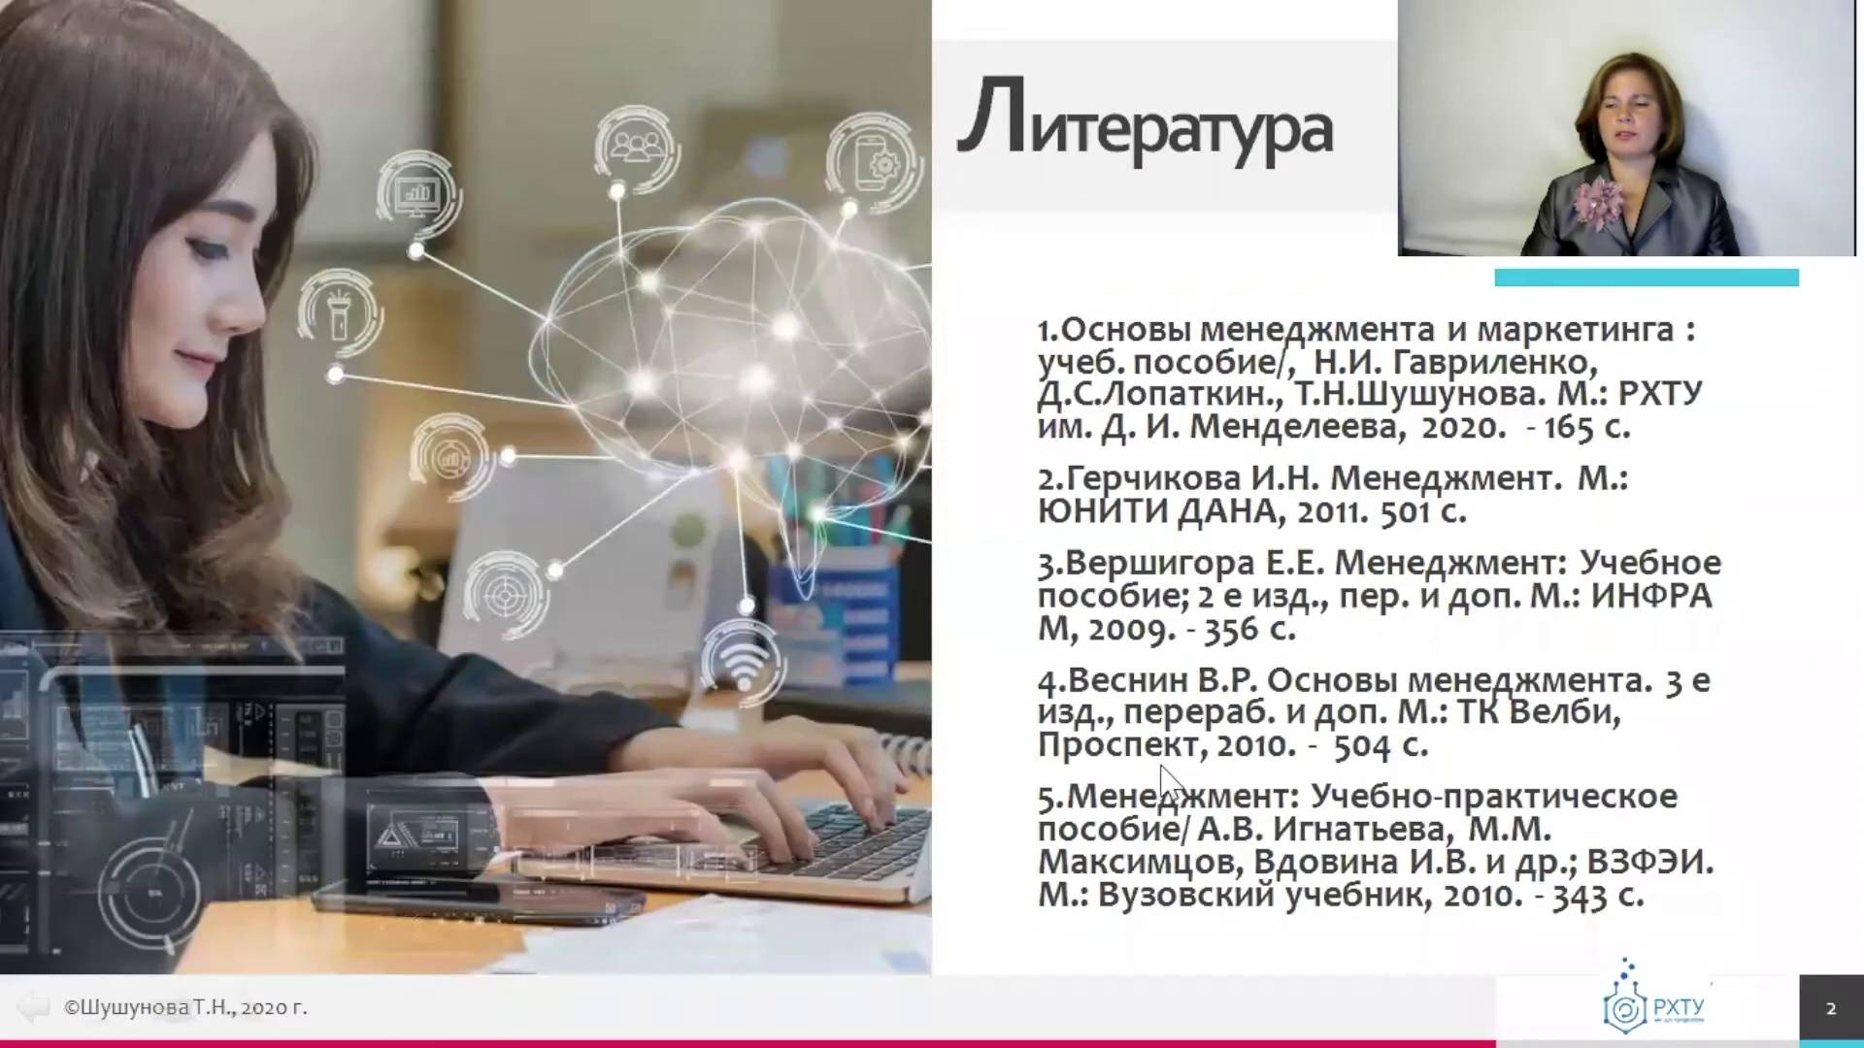

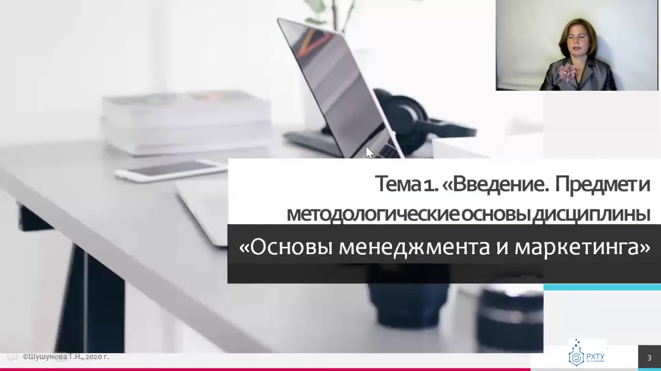

Ваше внимание, я бы хотела обратить на первое учебное пособие из списка литературы. Оно так и называется, так же как дисциплина основы менеджмента и маркетинга. Это учебное пособие издано в Российском химикотехнологическом университете и подготовлено авторами нашей кафедры менеджмента и маркетинга. Итак, приступаем к изучению первой темы лекции, ведения, предмет и методологические основы дисциплины.

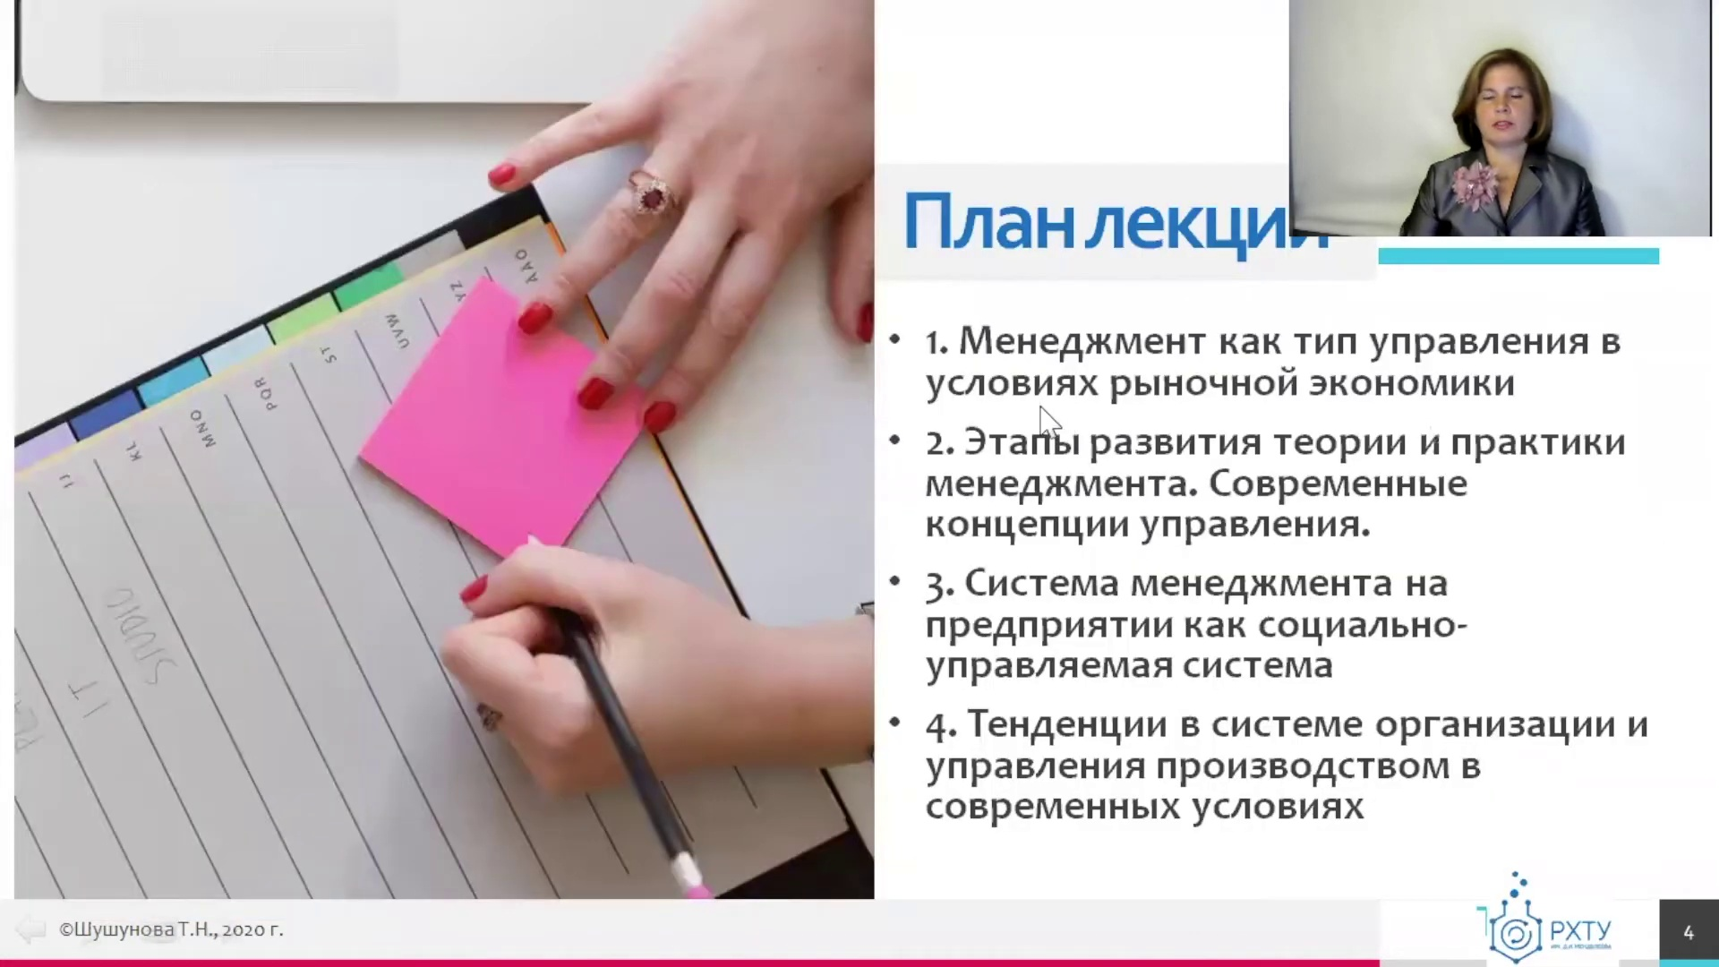

Сначала я бы хотела вас познакомить с планом лекции. Сначала мы с вами изучим основные понятия менеджмента.

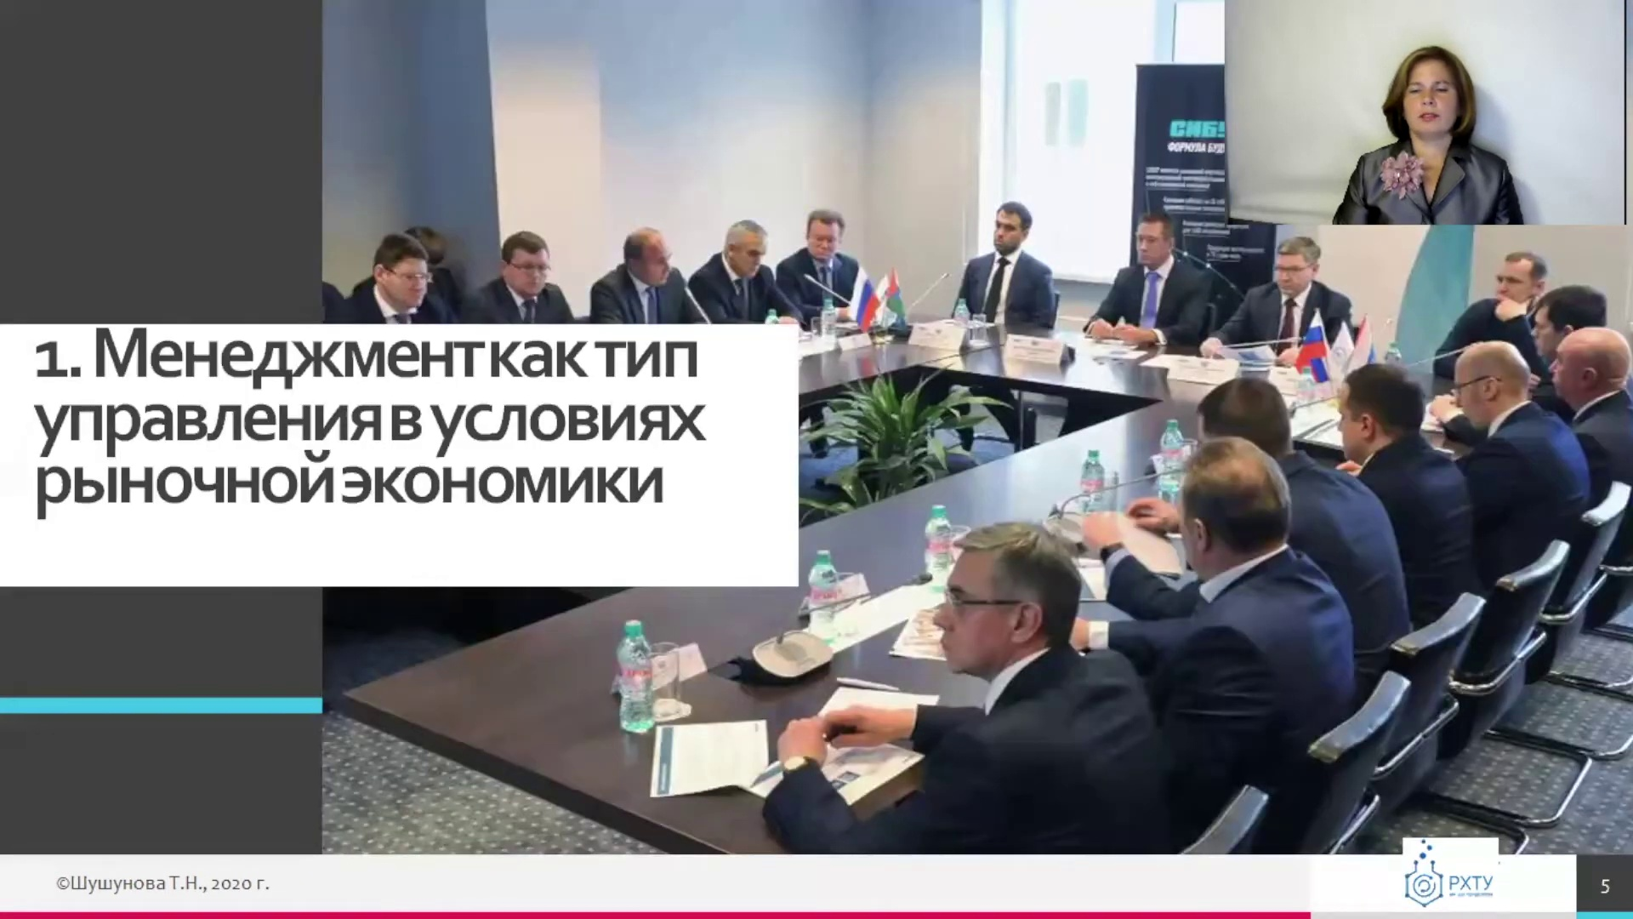

В первом пункте лекции менеджмент как тип управления в условиях рыночной экономики. Также мы с вами познакомимся с певторией менеджмента, изучим этапы развития теории и практики менеджмента. Также мы с вами рассмотрим современные концепции управления. Далее вы получите представление о менеджменте как о системе управления организацией. В третьем пункте система менеджмента на предприятии как социально управляемая система. И наконец мы рассмотрим современные тенденции в системе организации и управление производством в современных условиях. Итак начинаем изучение первого пункта лекции менеджмента как тип управления в условиях рыночной экономики.

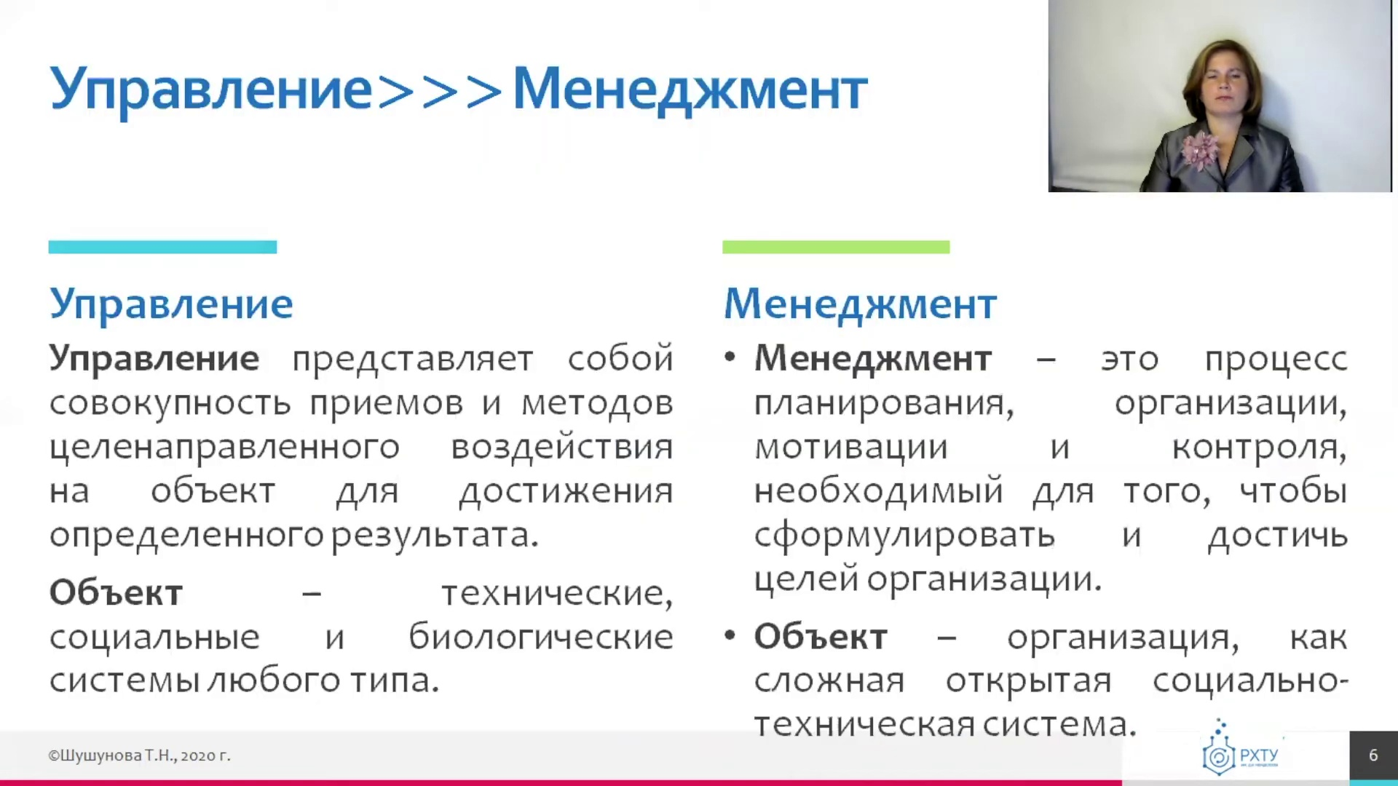

И сначала мы с вами должны изучить такое сложнейшее понятие как менеджмент.

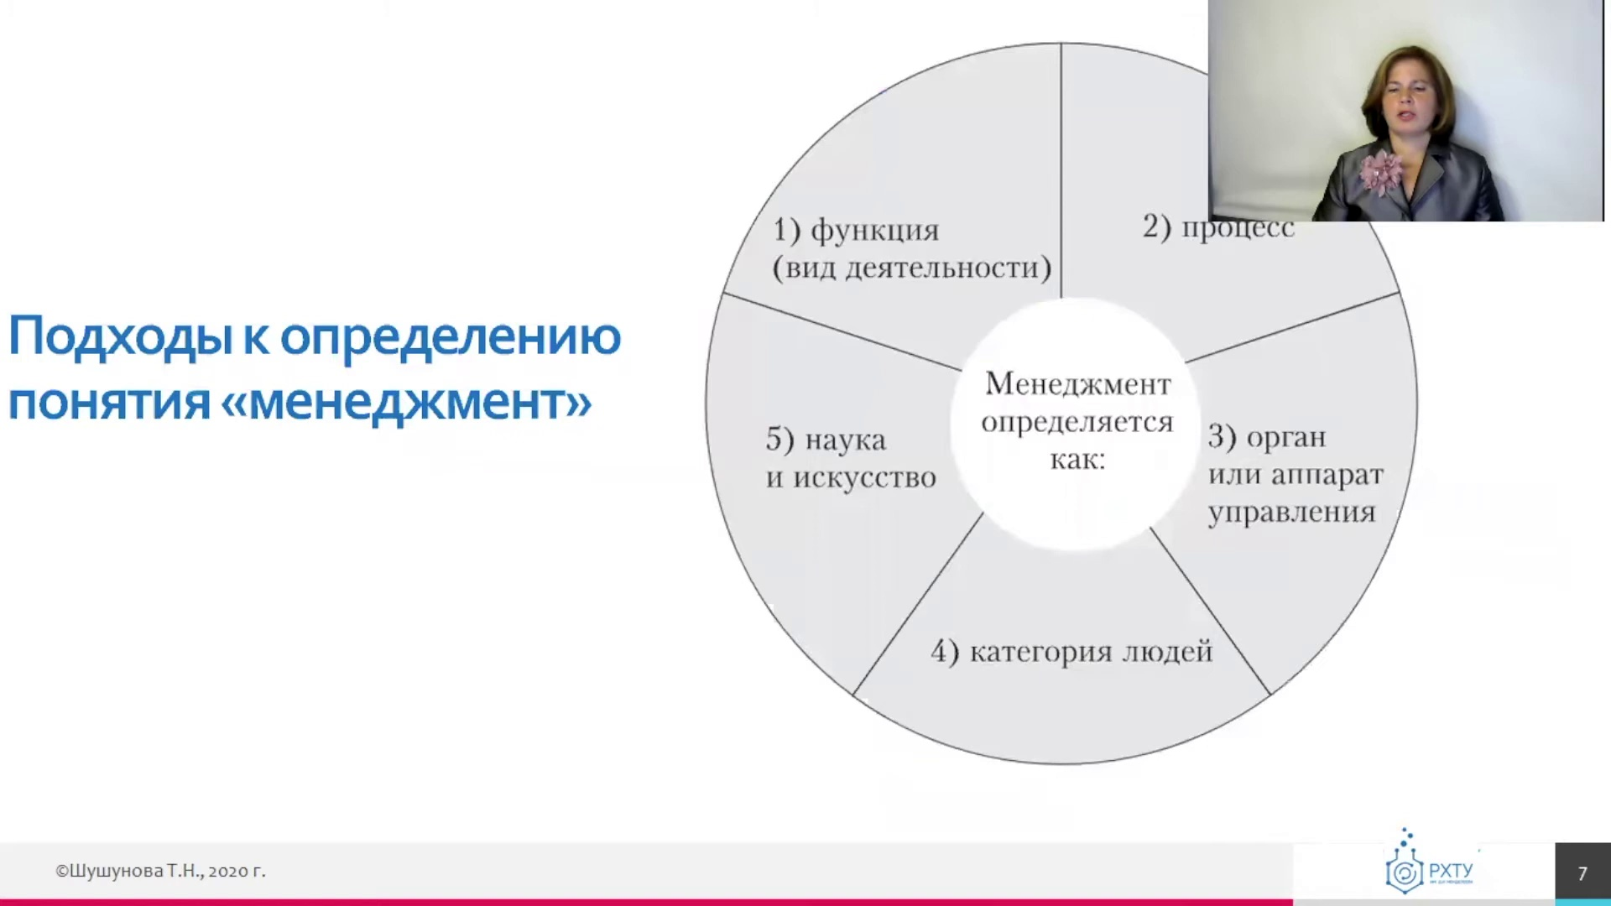

Термин менеджмент американского происхождения и употребляется всегда применительно к управлению экономической деятельностью. Тогда как для других значений в английском языке используются иные слова. Ну например для обозначения управления в неживой природе употребляется термин contru. Для государственного или общественного управления government administration или public administration. Иногда к слову менеджмент добавляется слово business. Business management что подчеркивает его принадлежность к хозяйственной сфере деятельности, к экономическому управлению организации. Термин управление представляет собой более широкое обобщающее понятие по сравнению с понятием менеджмент. Потому что управление это целенаправленная деятельность человека, которые направлены на упорядочение, регулирование, взаимодействие, создание условий для функционирования и развития различных объектов и продуктов. В природе, в обществе, в технике. Поэтому управление это понятие, которое используется в любых организациях и системах. И в социальных, и технических, и информационных. А термин management применяется как бы в любом обществе. Что же мы понимаем, когда говорим management? У термина management есть несколько типов

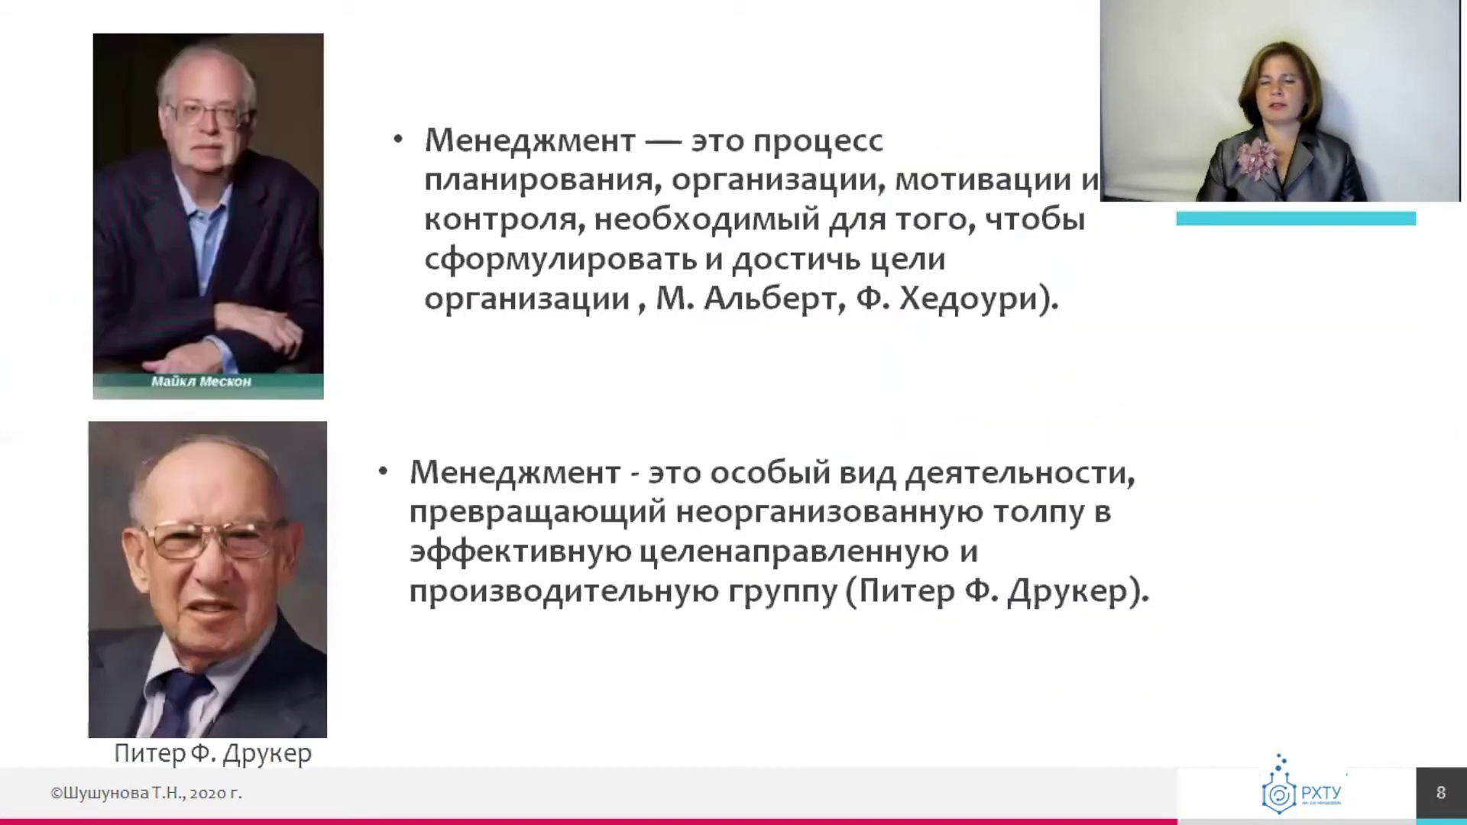

В первых, это вид трудовой деятельности. Умственный труд, в результате которого осуществляется процесс управления. Когда мы говорим management, мы имеем в виду и процесс управления, который предполагает выполнение таких функций как прогнозирование, планирование, организация, координация, мотивация, контроль. Когда мы говорим management, мы можем иметь в виду и орган управления. Например, совокупность подразделений аппарата управления, объединяющего менеджеров. Под management имеется в виду и категория людей, которые профессионально занимаются управлением и находятся на определенных должностях входящих в аппарат управления. Также management – это и научная дисциплина, которую мы с вами начали изучать. Научная дисциплина management не может быть без практики управления. Поэтому management – это также и практика управления, на которую опирается научная дисциплина management. Многие ученые в области экономики management говорят о том, что management – это искусство управления. И менеджеру необходимо не только знание, но и интуиция, понимание людей, которыми он управляет. Также management – это учебная дисциплина, посвященная управлению, основные положения которой мы с вами будем изучать. Management – сложное, многоаспектное понятие.

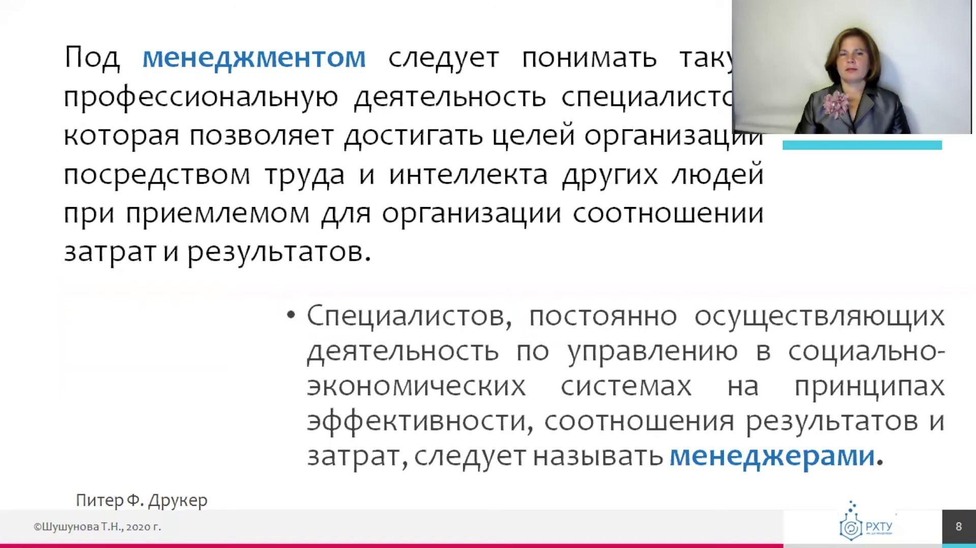

И в доказательство этого я вам хочу привести цитаты очень известных экономистов, управленцев. В частности, известный автор учебника Майкл Мескон писал о том, что management – это процесс планирования, организации, мотивации и контроля, необходимый для того, чтобы сформулировать и достичь цели организации. Другой известный ученый-экономист Питер Друкер, гуру менеджмента, пишет, management – это особый вид деятельности, превращающий неорганизованную толпу в эффективную, целенаправленную и производительную силу. Таким образом, все вышеизложенное позволит нам сформулировать еще одно определение менеджмента, которое мы с вами будем использовать в дальнейшем.

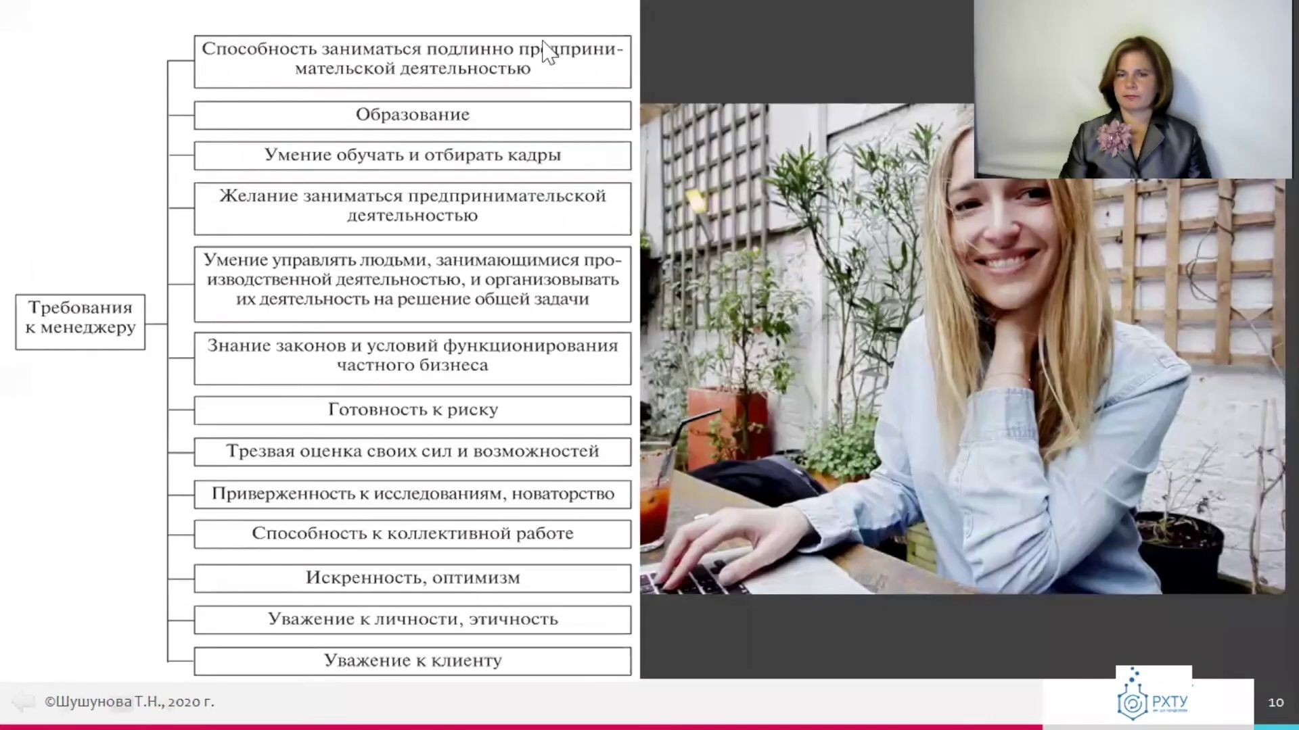

Под менеджментом мы с вами будем понимать такую профессиональную деятельность специалистов, которые позволяют достичь цели организации посредством труда и интеллекта других людей, при приемлемом для организации соотношения затрат и результатов. А специалистов, которые постоянно осуществляют деятельность по управлению в социально-экономических системах, на принципах эффективности, результативности мы будем называть менеджерами. А теперь поговорим немного о менеджерах. Посмотрим, какие требования предъявляются к менеджеру.

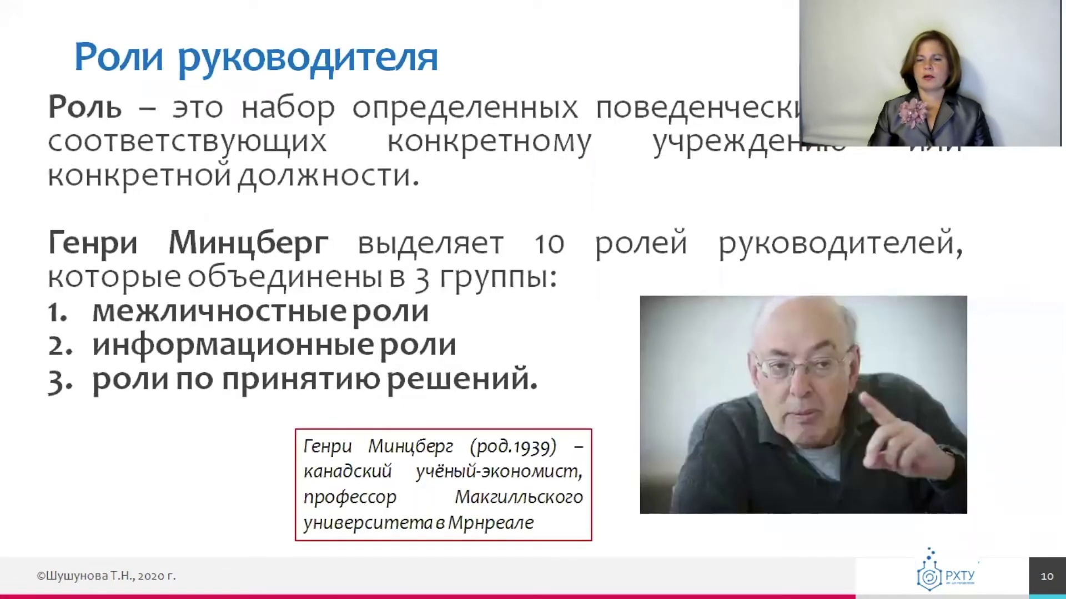

Вдруг вы захотите стать менеджерами? Очень много требований, как показано на слайде. Но во-первых, менеджер должен иметь способности предпринимательской деятельности. Он должен иметь образование в различных сферах деятельности. Он обязательно должен уметь работать с людьми, заинтересовывать людей в эффективной работе. Он, как выполняющий предпринимательскую функцию на предприятии, должен быть готов к риску. И в свою очередь он должен трезво оценивать свои силы и возможности. Он должен быть искренним, должен быть оптимистом и должен уважать клиентов. Почему же столько много требований предъявляется к менеджеру? Это связано с тем, что менеджер, как вид профессиональной деятельности, предполагает, что он получает практически неограниченные права по управлению, так называемые полномочия. Характерной чертой менеджера является работа на прибыль, на спрос, на удовлетворение потребностей покупателей. Еще одна черта менеджера или менеджмента, как вид профессиональной деятельности, состоит в том, что в основном менеджер использует экономические методы управления. Вместо жесткого административного подчинения он должен пробуждать внутренний интерес персонала, активизировать людей, учитывать их мотивы, их интересы, привлекать их, вовлекать их в работу для того, чтобы достичь цели предприятия. Также экономические методы управления предполагают еще одну важнейшую черту менеджера. Он должен работать также по рациональному распределению разных ресурсов предприятия. Поэтому он должен обладать специальными знаниями для того, чтобы эффективно использовать ресурсы предприятия. Наконец, еще одна важнейшая черта менеджера, который работает в современных условиях экономики, это его способность к инновациям, способность к прогнозированию инновационной деятельности и способность к риску. Менеджер – новатор по природе, потому что рынок современный без новых товаров просто не пустит, на него не так-то просто пробиться. В заключение я хочу сказать, что обладение профессией менеджера предполагает следованию ряда правил хорошего тона, начиная с одежды и заканчивая методами деловой коммуникации. Известный специалист, ученый в области экономики и менеджмента, Генри Минсберг конкретизировал правила, которым должен следовать менеджер своей профессиональной деятельности.

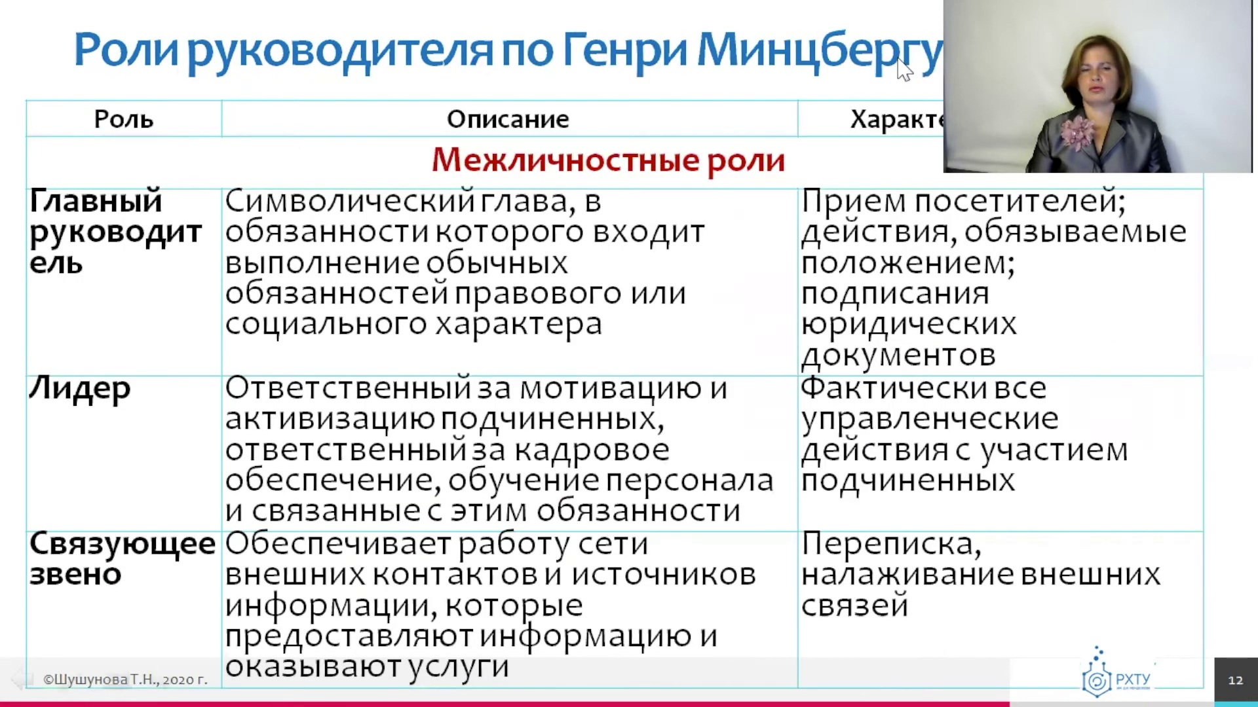

Он выделил 10 ролей руководителей. Роль по Минсбергу – это набор определенных поведенческих правил, которые соответствуют определенному учреждению и определенной должности. 10 ролей руководителей Минсберг сгруппировал в 3 группы. Первая группа – это межлические роли, вторая группа – это информационные роли, и наконец третья группа – это роли по принятию решений. Рассмотрим, какие же роли входят в каждую группу. Первая группа – межлические роли. Сюда Минсберг относ 3 главные роли руководителя-менеджера.

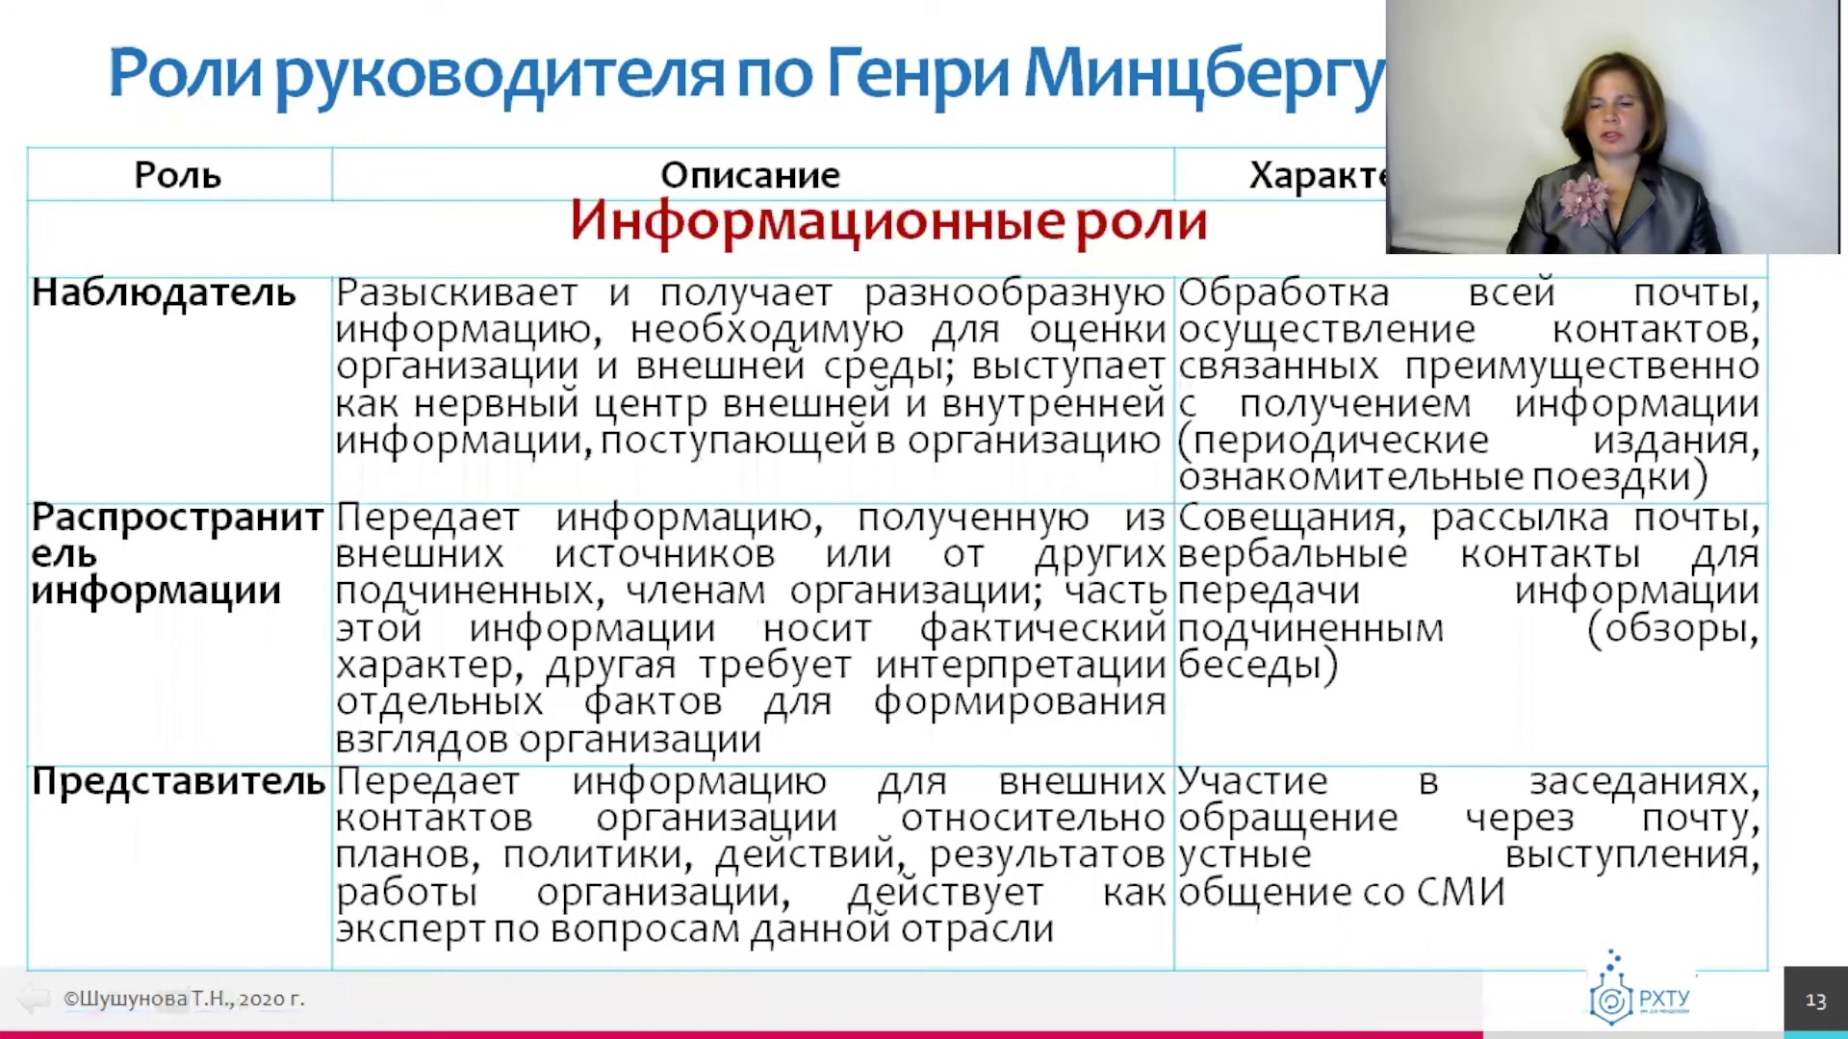

Менеджер – это главный руководитель, это символический глава. Поэтому он должен принимать посетителей, подписывать юридические документы, то есть выполнять статусную функцию как символического главы. Кроме того, Генри Минсберг писал о том, что менеджер должен быть лидерскими качествами. Лидер – это еще одна роль менеджера, потому что он, как мы с вами уже говорили, отвечает за мотивацию, за активизацию, за вовлечение подчиненных в деятельность организации. Он должен обучать персонал, подбирать персонал для выполнения тех или иных операций. Также еще одна роль Минсберга – межлическая, это межслезующее звено. Еще одна роль, потому что менеджер обеспечивает контакты, в том числе и предприятия, и внешних контрагентов. Поэтому он занимается перепиской, налаживанием внешних связей и другие функции. Далее, следующая группа ролей – информационные роли. Сюда Генри Минсберг отнес роль наблюдателя, прежде всего. Почему менеджер должен быть наблюдателем? Потому что он должен принимать правильные управленческие решения.

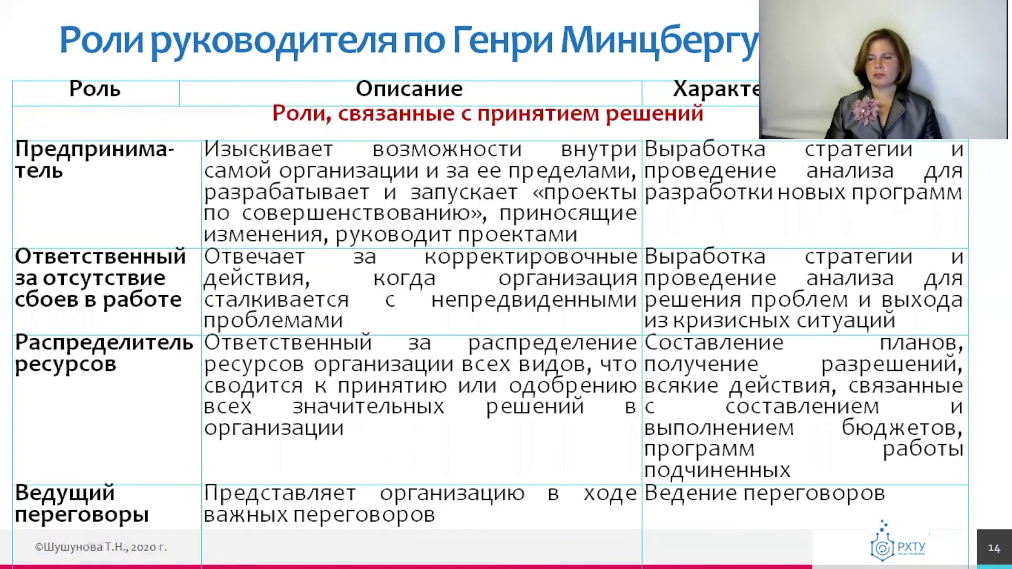

Для этого он должен обладать полной информацией о внутренней и внешней среде организации. И для того, чтобы иметь все необходимую информацию, он должен иметь не только знание образования, но и выполнять функцию наблюдателя. Минсберг писал о том, что менеджер не только разыскивает и получает необходимую информацию, он также занимается распространением необходимой информации. Например, получен от внешних источников или от других подчиненных. Для этого он проводит совещание, рассылку почты. В конце концов, он может провести личную беседу с подчиненным, для того чтобы тот обладал все необходимые информации. Еще одна информационная роль менеджера это представительская роль. Потому что менеджер не только налаживает внешние контакты, но еще передает информацию для внешних контактов. Например, выступает как эксперт по вопросам в отрасли, в которой он работает. Он может выступать в средствах массовой информации. Он участвует в ростических форумах, конференциях, заседаниях и так далее. Следующая группа ролей по Минсбергу это роли связанные с принятием решений. Мозгед это одна из самых важных групп ролей, которые выполняет менеджер.

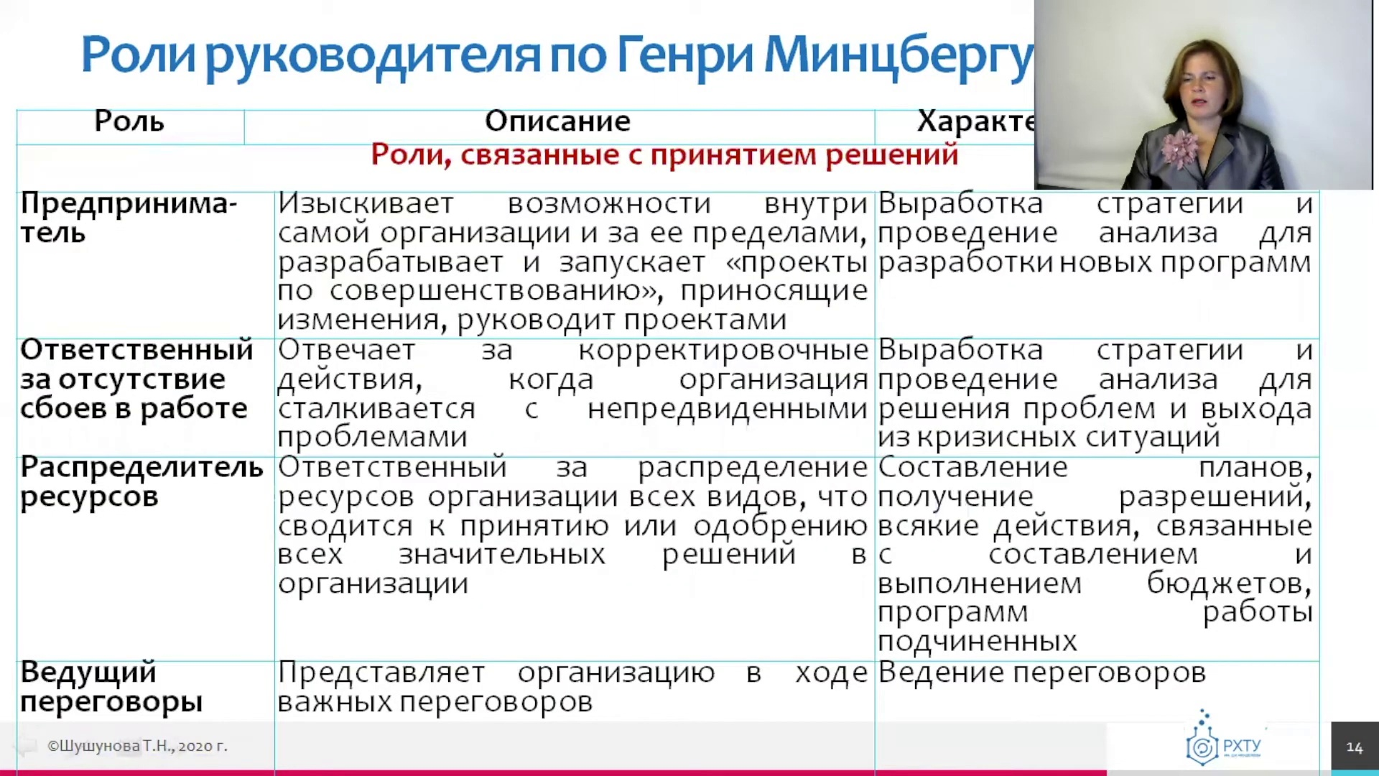

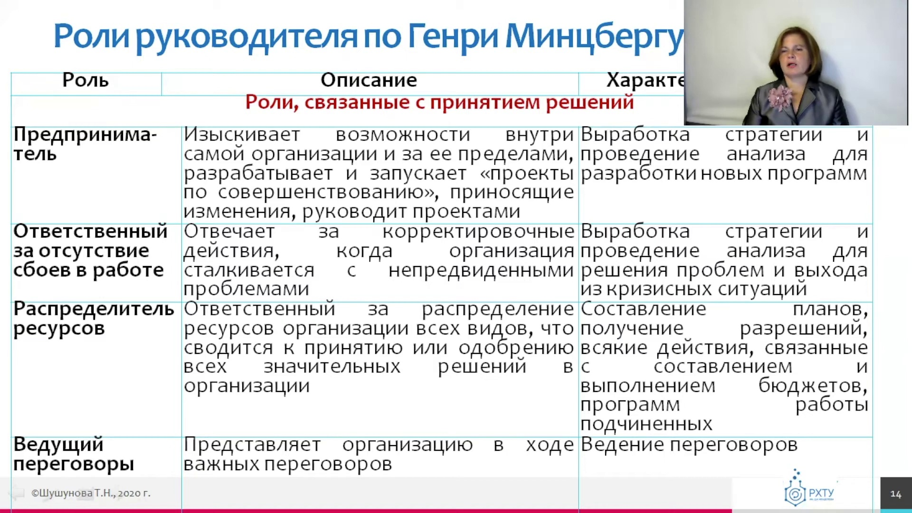

Менеджер это предприниматель. Он выполняет предпринимательские функции. Здесь и склонность к риску, и способность прогнозировать новые потребности потребителей, и склонность к инновациям. Он должен вырабатывать стратегию и проводить анализ в разработке новых целей и программ развития предприятия.

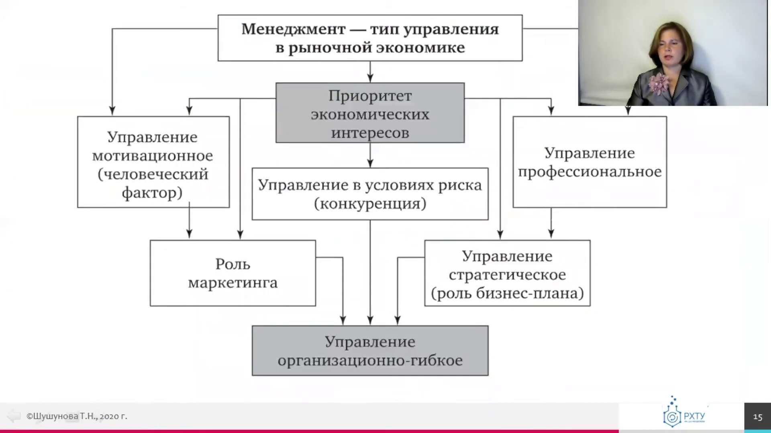

В то же время, современные организации работают в сложнейшей внешней среде. Еще одна роль по Минсбергу менеджера заключается в том, что он отвечает за отсутствие сбоя в работе. Он должен в свое время координировать, контролировать, корректировать деятельность своих подчиненных с тем, чтобы организация смогла адаптироваться к непредвиденным проблемам. Еще одна роль менеджера это распределитель ресурсов. Для этого менеджер должен обладать навыками бюджетирования, составления планов, получения разрешений от органов государственного и муниципального управления и другие функции. Еще одна роль по принятию решений по Минсбергу это ведущие переговоры. Потому что менеджер представляет организацию в ходе важных переговоров, он ведет переговоры, он принимает при этом управленческие решения. Все вышеизложенное позволяет нам сформулировать основные признаки менеджмента как своеобразного типа управления.

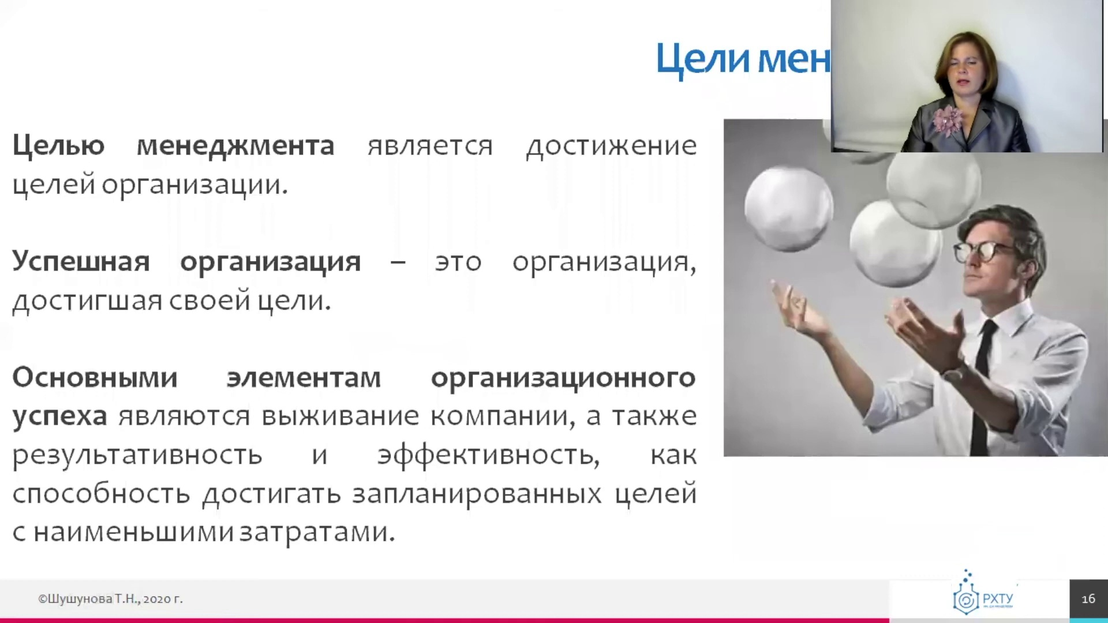

Итак, посмотрим на схему. Во-первых, область деятельности менеджмента это экономическое поведение объекта управления. Это социально-экономические интересы человека. Во-вторых, условия деятельности это рыночная экономика, рыночные механизмы, конкуренция, риск. Необходимость или способность адаптироваться, гибкость, необходимые элементы рыночного поведения. Следующий необходимый признак менеджмента это профессионализм. Это определенные организационные приоритеты как требования к менеджеру и персоналу управления. Еще один признак менеджмента это человеческий фактор опора на механизм мотивации. Также к признакам менеджмента относятся стратегическое управление и значимость бизнес-плана и личностный фактор творчества и искусства менеджера. Таким образом, целью менеджмента является достижение целей организации.

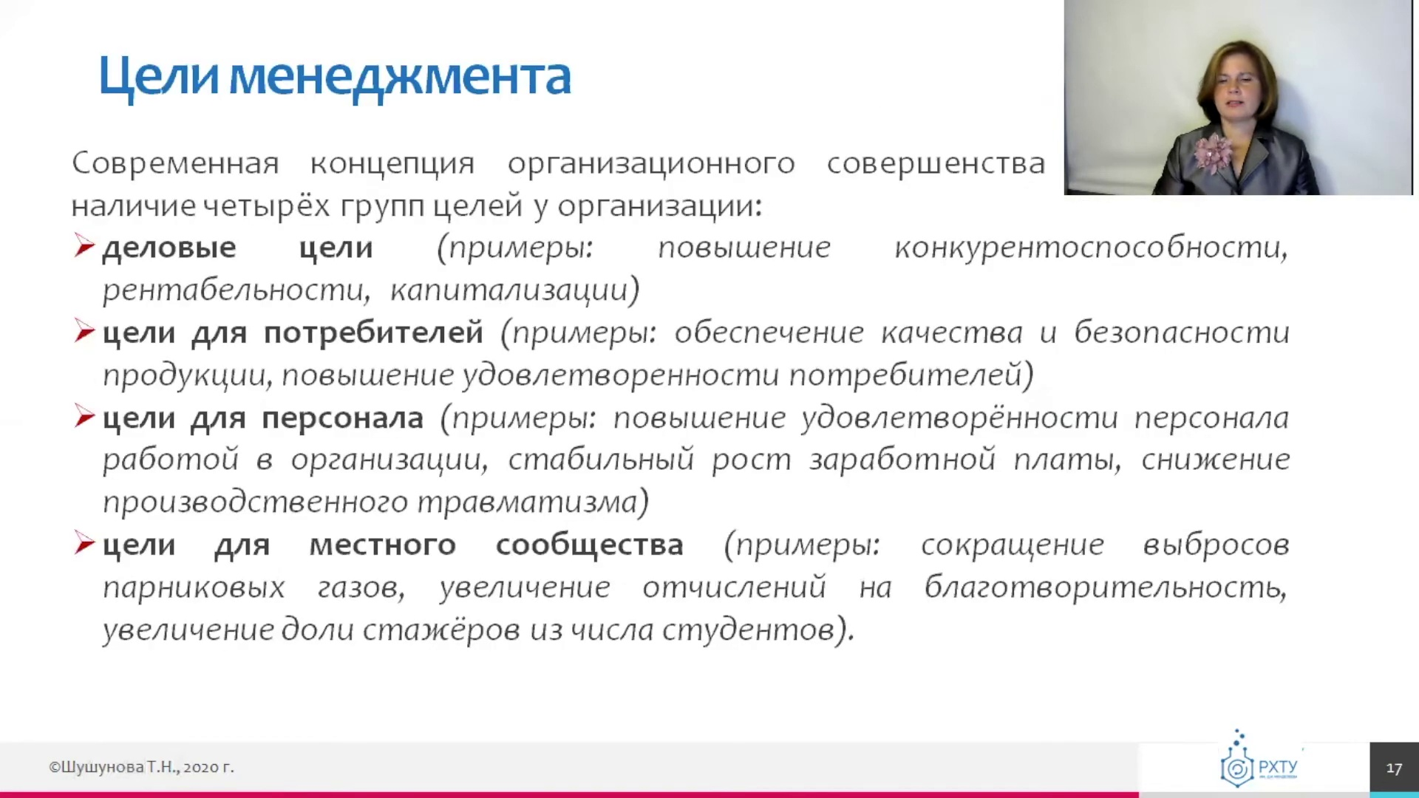

Организация, которая достигает своей цели, становится успешной. Как же мы можем говорить об успехе организации? Что мы при этом имеем в виду? Основными элементами успеха организации становятся выживаемость компании в сложных турбулентных условиях внешней среды, результативность, эффективность. Для оценки результативности и эффективности применяются такие экономические показатели как компурентная способность, прибыль, рентабельность, капитализация и другие. Цели менеджмента можно для удобства сгруппировать в несколько групп в зависимости от заинтересованных лиц.

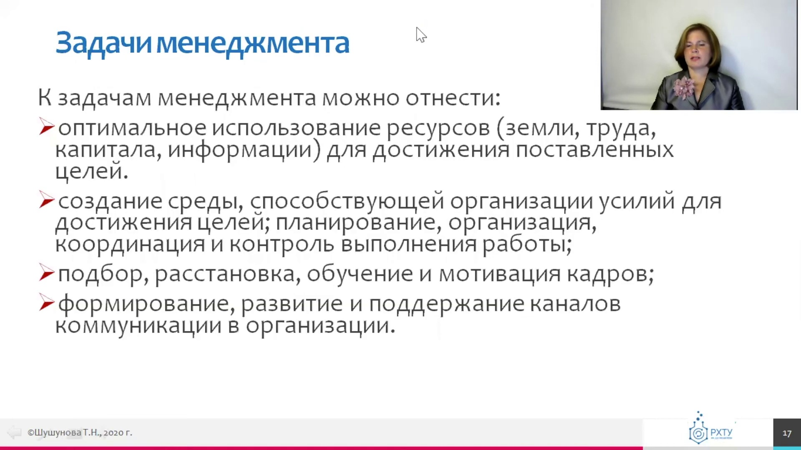

Есть деловые цели. К деловым целям относятся повышение конкурентоспособности, рентабельности, капитализации. Если мы говорим о целях организации для потребителей, то примерами таких целей является обеспечение качества безопасности продукции, которая производит новизна этой продукции. Если мы рассматриваем группу целей для персонала, то это стабильность, отсутствие риска, стабильный рост заработной платы, снижение производственного травматизма и другие. А если мы будем рассматривать цели для местного сообщества, то я бы хотела отметить экологический аспект и также благотворительность. Для того, чтобы достичь цели менеджмента, менеджеру приходится решать определенные задачи.

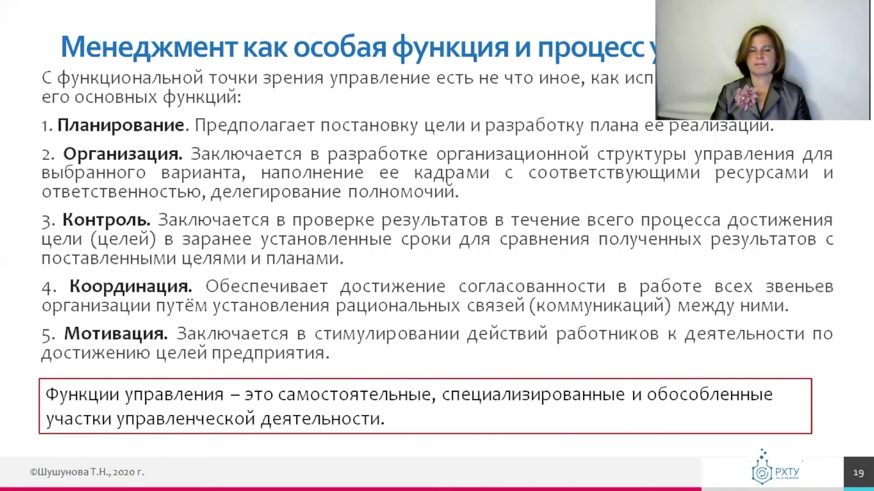

К задачам менеджмента можно отнести оптимальное использование ресурсов, труд земли, капитал, информация. Далее, создание среды, способствующей организации усилий для достижения целей, планирование, организация, координация и контроль выполнения работы. Еще одной из задачи менеджмента является подбор, расстановка, обучение и мотивация кадров. А также без формирования развития и поддержания каналов коммуникации в организации, менеджер также не сможет достичь целей организации. Управление можно рассмотреть из функциональной точки зрения.

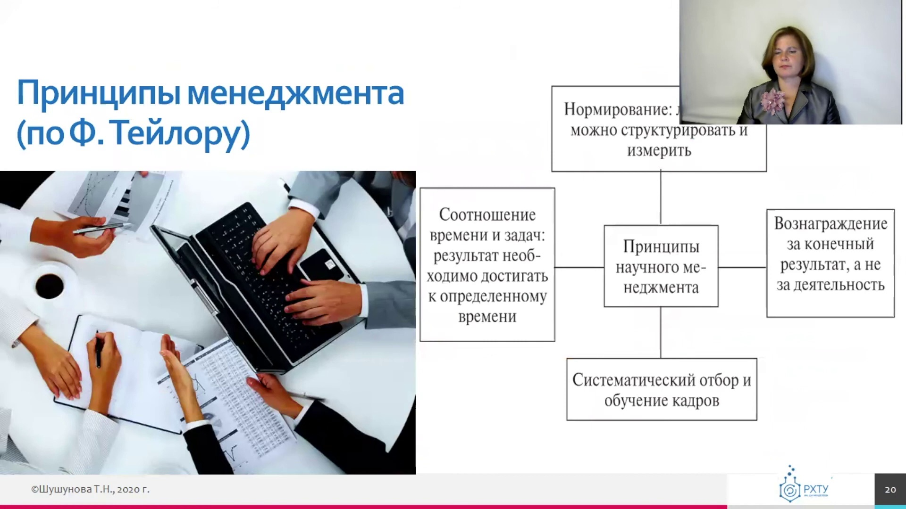

Функция управления – это совокупность устойчивых повторяющихся событий, объединенных однородностью содержания и целевой направленностью. Чаще всего выделяют следующие основные функции управления – планирование, организацию, контроль, координацию и мотивацию. Если мы представим эти функции в виде последовательного процесса управления или как циклических действий, то мы получим процесс управления. Процесс управления можно определить как совокупность циклических действий, связанных с решением, выявлением проблем предприятия, разработкой, принятием и организацией выполнения управленческих решений. Для того, чтобы понять, что такое менеджмент, мы должны изучить принципы менеджмента.

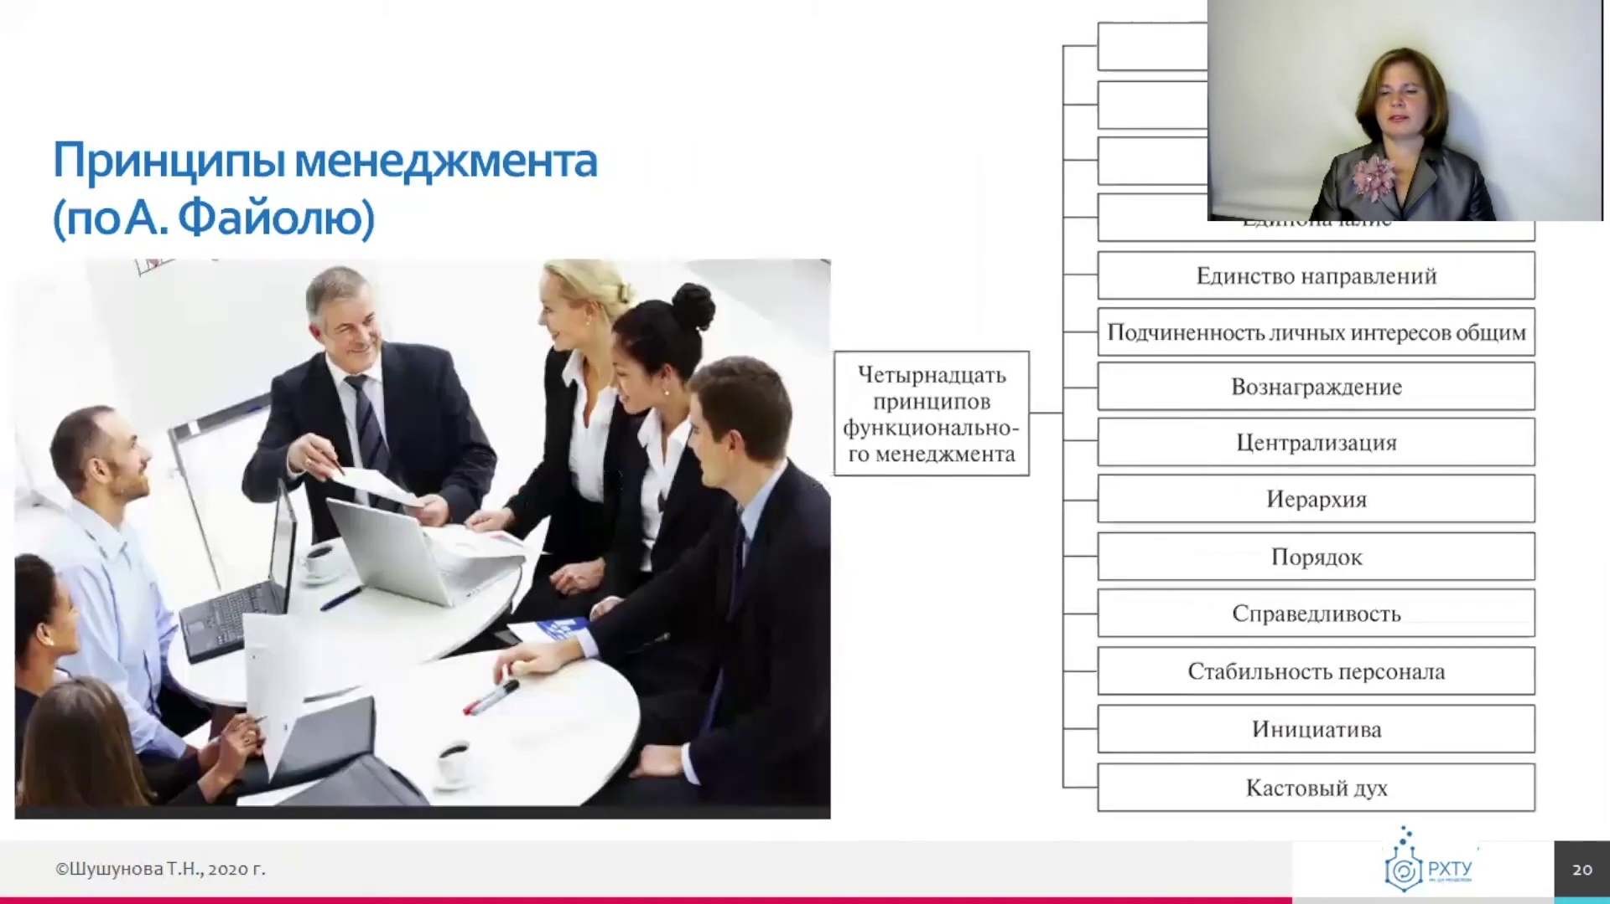

Это общие закономерности и устойчивые требования, при соблюдении которых обеспечивается эффективное развитие организации. Много ученых формулировали принципы менеджмента. Я бы хотела рассмотреть эволюционный подход к принципам менеджмента. Излагать принципы менеджмента я бы хотела с основоположника Школы научного менеджмента Фредерика Уинсула Тейлора. Фредерик Тейлор сформулировал принципы управления индивидуальным трудом рабочих в научной организации труда. К ним относятся научный подход к выполнению каждого элемента работы, научный подход к подбору, обучению и тренировке рабочего, кооперации рабочих и разделение ответственностью за результаты труда между менеджерами и рабочими. Принципы, которые предложил Фредерик Тейлор, развил к своей теории представитель административной школы управления Анри Фаюль.

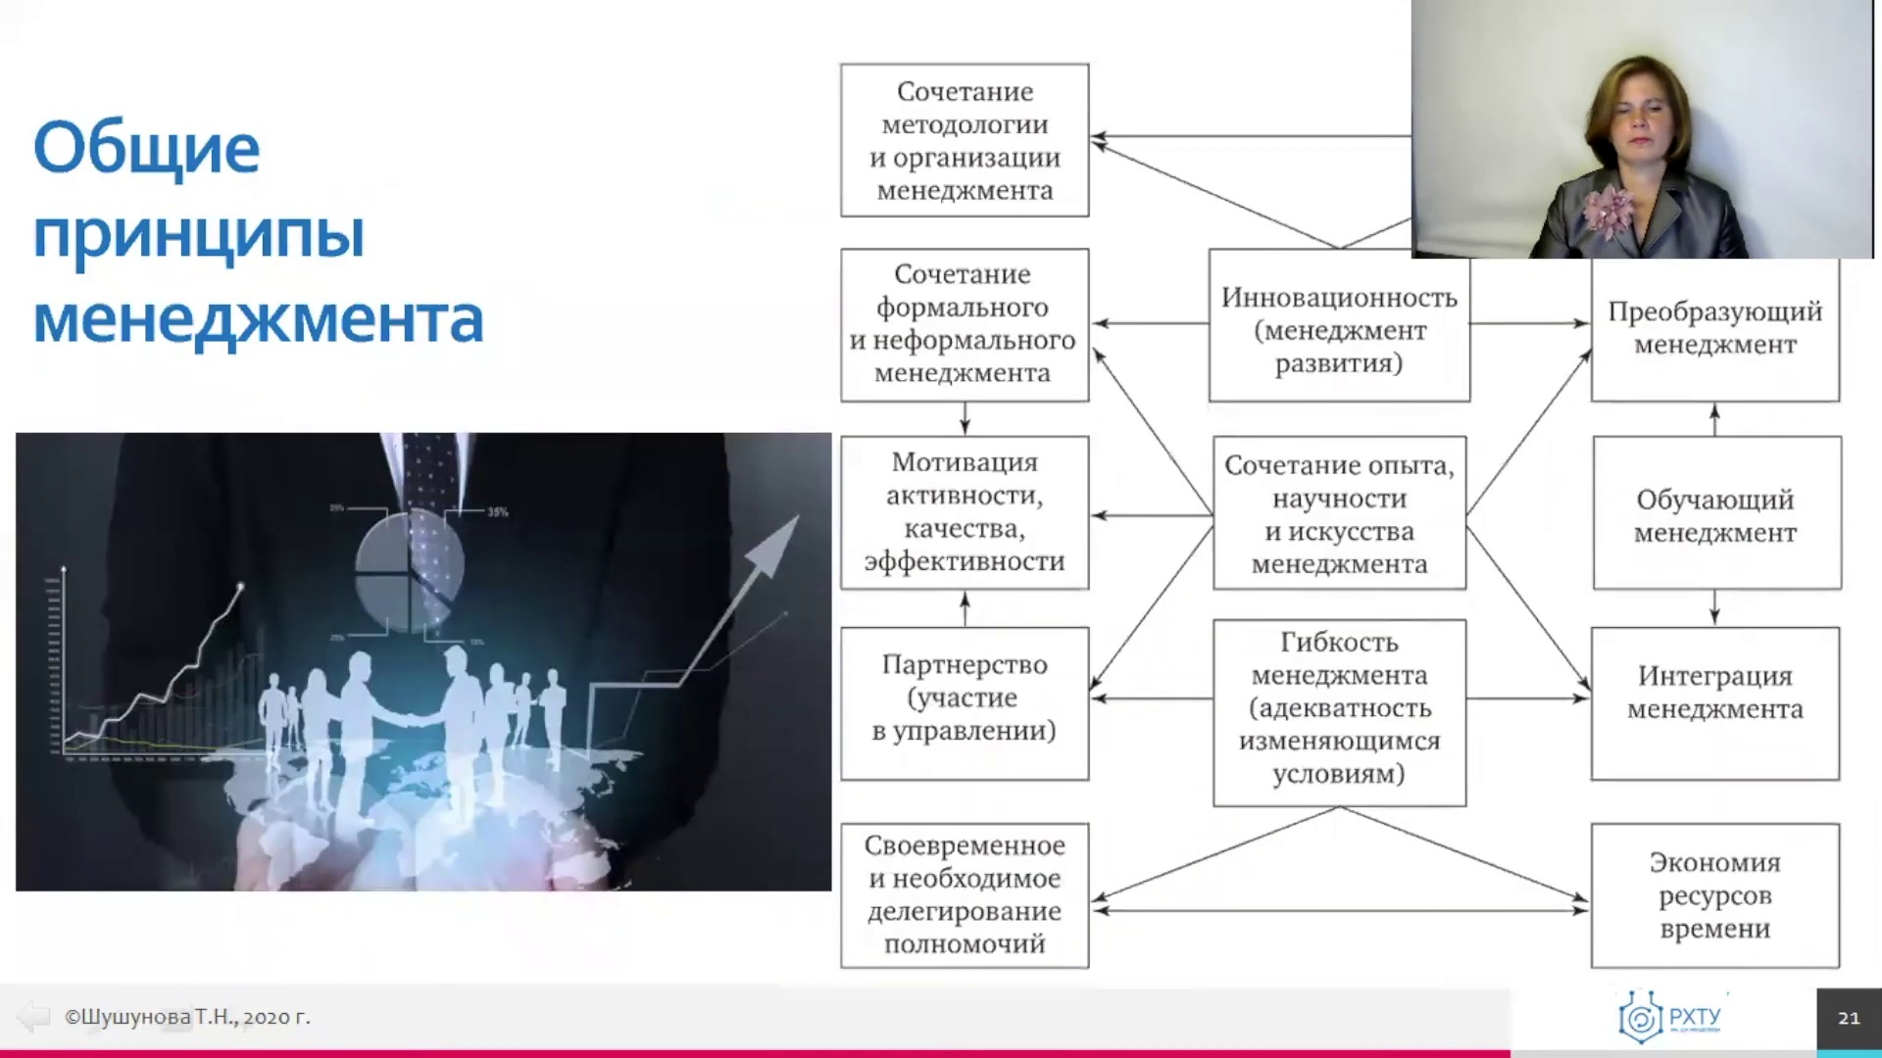

На схеме показаны 14 принципов менеджмента по Фаюлью. Перечислим основные. Разделение труда, специализация, власть, дисциплина, единоначалья, единство направлений, подчиненность личных интересов общим, вознаграждение, централизация, иерархия, порядок, справедливость, стабильность персонала, инициатива и кастовый дух. Сейчас называется корпоративный дух. Конечно, спустя практически 100 лет экономические условия управления организацией изменились.

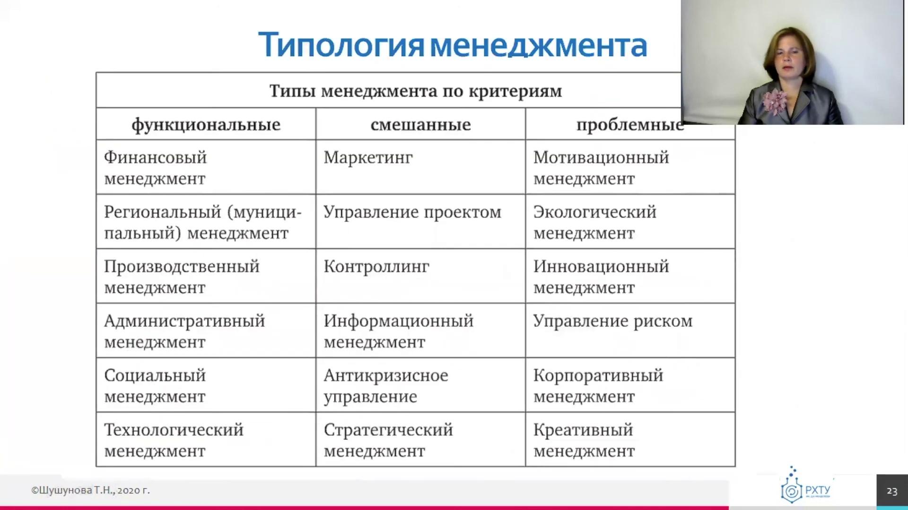

Поэтому развиваются и совершенствуются принципы менеджмента. Они дополняются новыми принципами. Давайте рассмотрим основные принципы менеджмента современной экономики. Среди них сочетание опыта научности и искусства менеджмента. Еще один немаловажный принцип менеджмента – это инновационность, которая позволяет эффективно развиваться организации. Динамичность и адаптивность менеджмента, сочетание методологии и организации менеджмента, сочетание формального и неформального управления, еще один принцип – делегирование полномочий, интеграция процессов управления, мотивация деятельности, участие в разработке решений и их реализации, создает атмосферу демократизма, доверия, что позволяет использовать коллективный разум, понять интересы, точнее оценить ситуацию. Еще один принцип – это экономия времени в процессах управления организацией. Диверсификация менеджмента – это тенденция совмещения, сочетания и соединения различных типов менеджмента. Обучающий менеджмент, его суть состоит в том, что необходимо накапливать, совершенствовать человеческий капитал, интеллектуальный капитал организации, и управление преобразованиями, управление изменениями в организации. Когда мы изучили общие принципы менеджмента, поняли, что такое менеджмент, можно рассмотреть классификацию менеджмента.

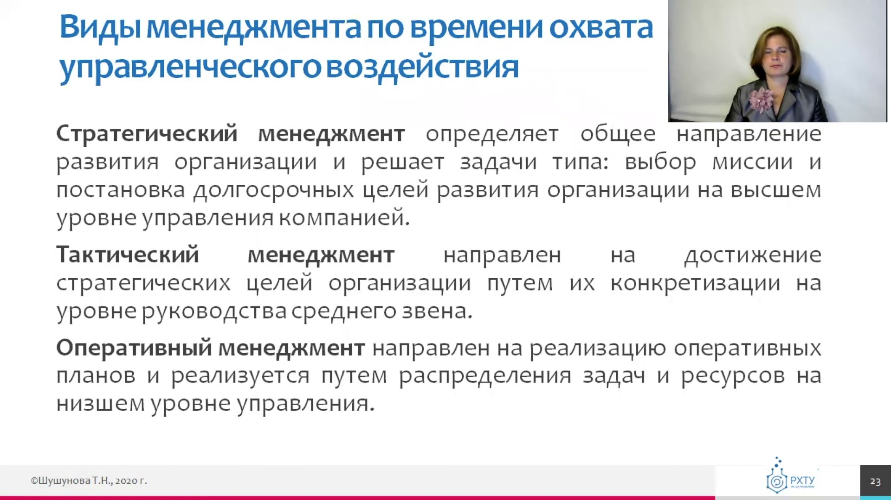

Надо сказать, что для этого используется несколько признаков. Функциональные признаки, проблемные признаки, смешанные. Например, по функциональным признакам различают финансовое менеджмент, производственное, административное, социальное менеджмент, новый тип менеджмента. По смешанному признаку различают маркетинг, контроллинг, антикризисное управление, стратегический менеджмент. По проблемному признаку различают мотивационный менеджмент, экологический, инновационный и другие. Надо сказать, что в современных условиях количество различных видов менеджмента увеличивается, потому что усложняются условия, в которых работает организация. По времени охвата управленческого воздействия различают стратегический, тактический и оперативный менеджмент.

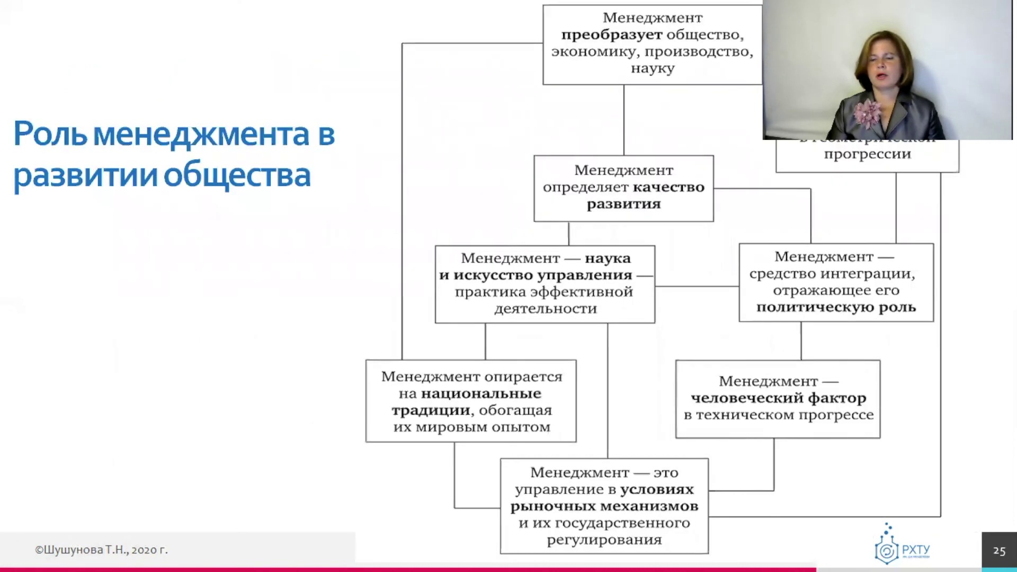

Стратегический менеджмент определяет общее направление развития организации, решает сложнейшие задачи, типа выбора миссии организации, постановка долгосрочных целей организации, и стратегическим менеджментом занимается высший уровень управления компании. Тактический менеджмент направлен на решение стратегических задач путем их конкретизации. Тактическим менеджментом занимаются руководители среднего звена. Оперативный менеджмент направлен на решение оперативных задач. И решает задачи оперативного менеджмента управленцы низшего звена. А теперь рассмотрим роль менеджмента в развитии общества.



Менеджмент преобразует общество, экономику, производство, науку, культуру, так как он отражает наиболее эффективные способы управления в конкретных условиях с учетом муциальных особенностей, экономического, социального и политического развития. Менеджмент опирается на науку и реализуется как искусство управления. Он требует учета человеческого фактора управления и ориентирован на повышение качества управленческой деятельности в условиях постоянного усложнения проблем экономики. На этом первая часть лекции закончена. Я благодарю вас за внимание. После перерыва мы с вами будем изучать историю менеджмента и рассмотрим основные этапы развития, а также современные тенденции менеджмента.